Билет 8. Примерное практическое задание: Наш край в годы Великой Отечественной войны
Источник 1
"...20 ноября 1941 года. Утро еще не наступило, а немцы и полицаи уже ходили по улицам гетто: Замковой, Подзамковой, Зеленой, Сахарной и др. Опять выгоняли людей из квартир в колонны и гнали на Тучинку. Живых людей бросали в могилы, где их расстреливали и сжигали. Еще 7000 евреев погибли. Стон и плач в гетто не прекращались. Люди забирались в специально приспособленные погреба, замаскированные комнаты, получившие названия «малины», но и они не спасали. Немецкие власти объяснили погром 20 ноября 1941 года тем, 7 ноября «план не был выполнен», т.е. было уничтожено меньше евреев, чем было сказано в приказе верховной власти...В двух домах по улице Технической палачи не нашли людей, они прятались в «малинах». Изверги подожгли дома со всех сторон и сожгли людей живьем. К 5-ти часам утра из города стали возвращаться рабочие колонны. Вместе с толпой людей, ждущих смерти во дворе обувной фабрики, их направили к железной дороге, повезли по направлению к Дзержинску. Там они были расстреляны. Еще 5000 евреев были уничтожены. .." Из воспоминаний Анны Мачиз, узницы Минского гетто (Анна Мачиз: свидетельства трагедии и борьбы в Минском гетто 1941-1943 гг. под ред.К.И.Козака)
Источник 2 Источник 3
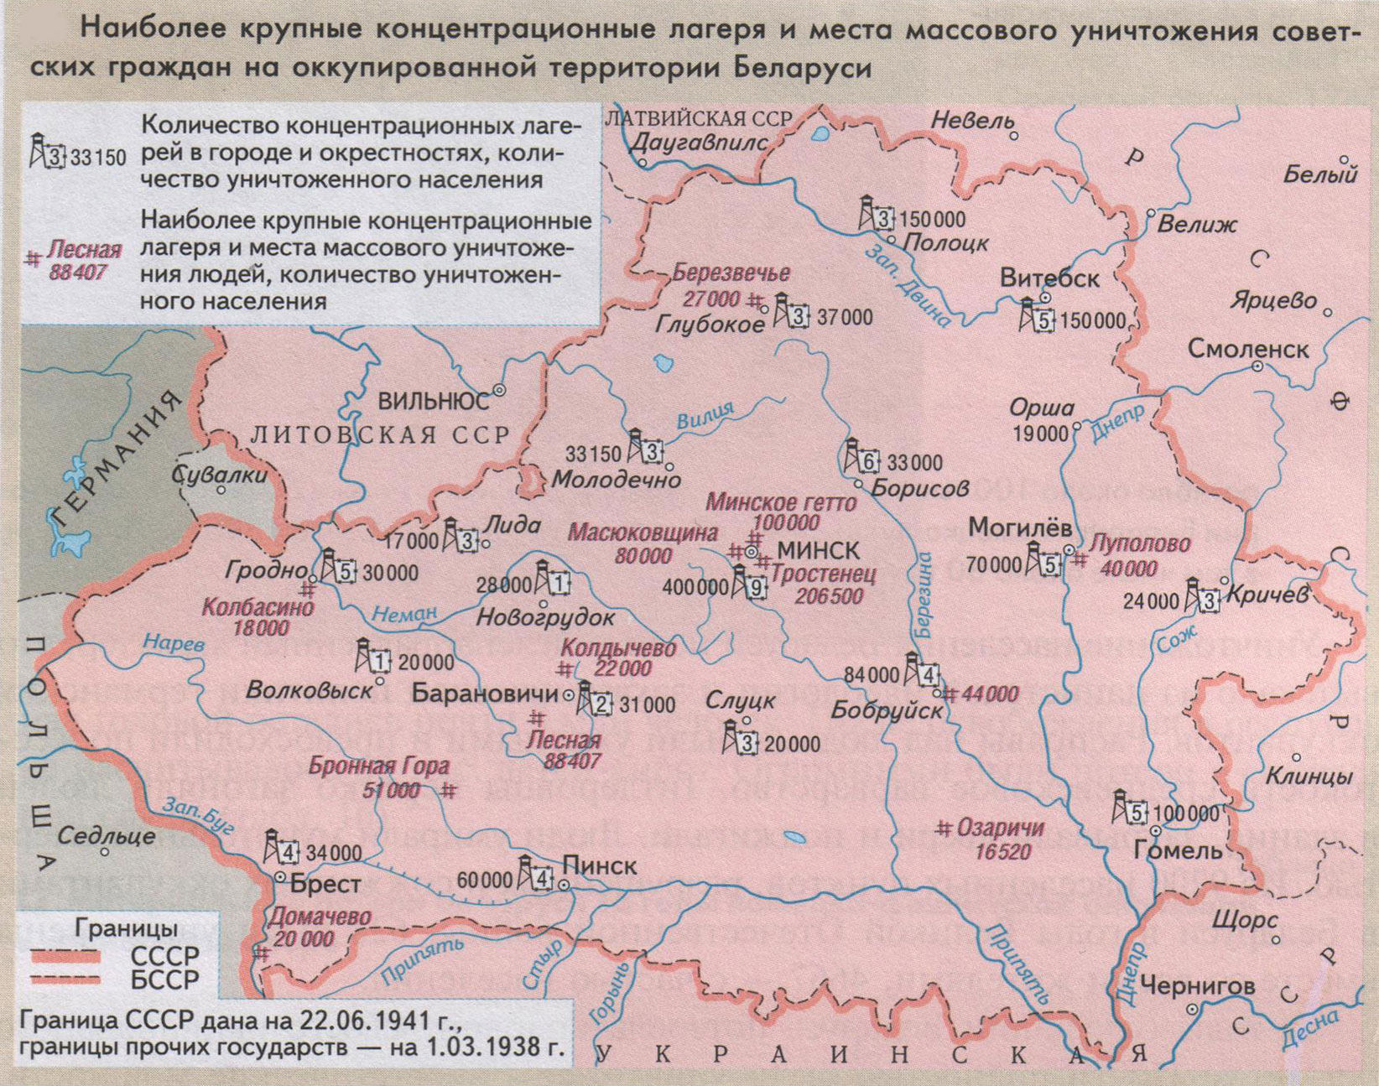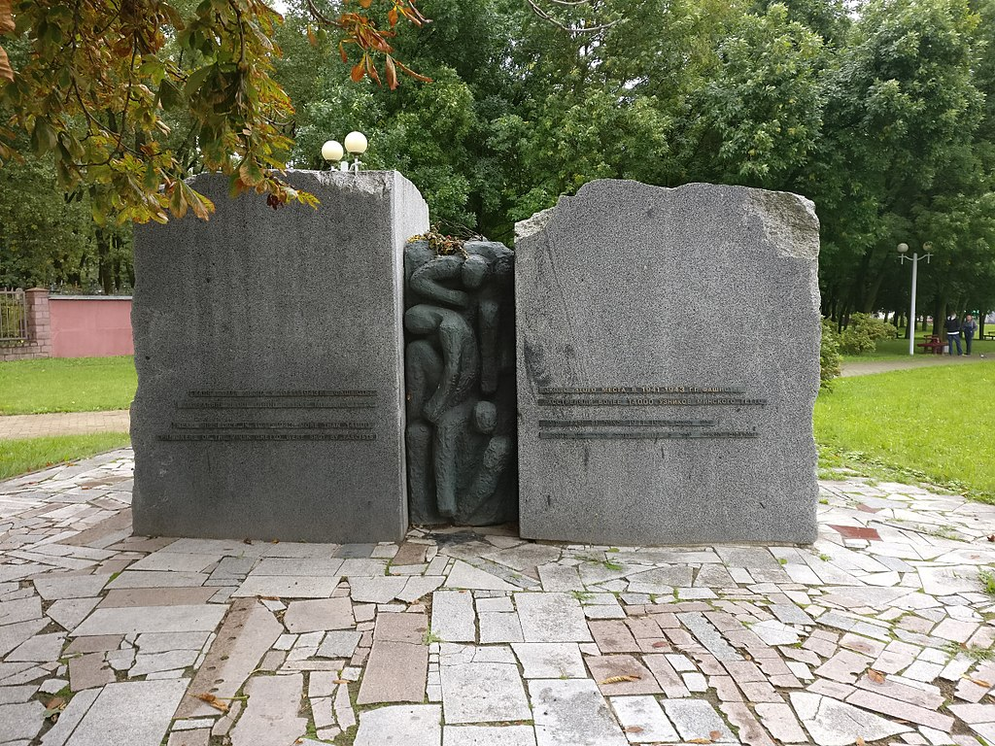
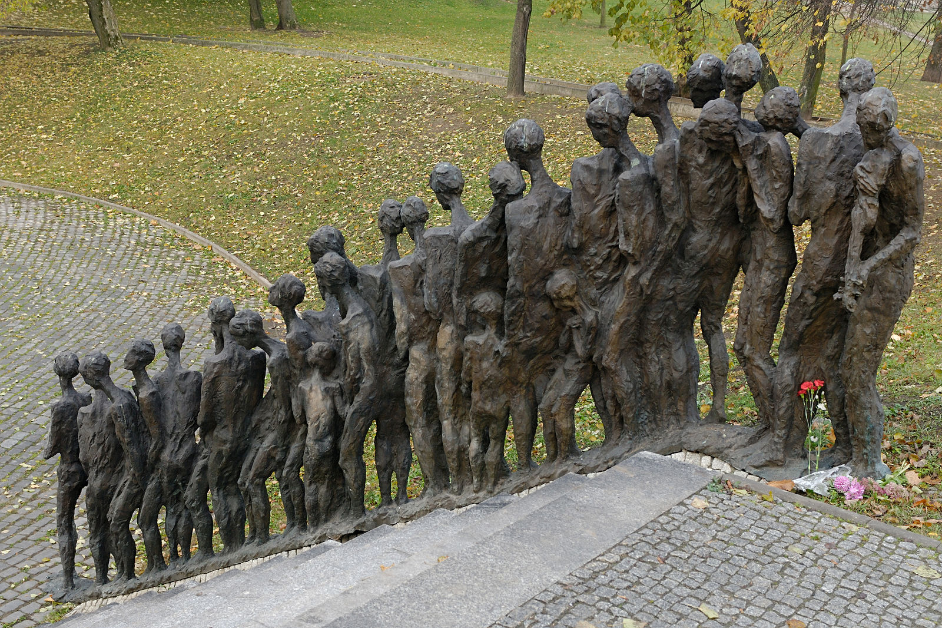
Задание:
1. Определите место и время событий, о которых рассказывается в источнике1 и источнике 3
2.Как называется политика, которую поводили немецкие оккупанты?
3.Рассмотрите мемориалы на иллюстрациях: что они отражают? Почему память о событиях в гетто запечатлена именно таким образом?
4.С помощью карты определите количество жертв, погибших в этом гетто .

